Министерство образования Республики Беларусь
Учреждение образования
«Белорусский государственный университет информатики
и радиоэлектроники»

Специальность «Программная инженерия»

Учебная дисциплина «Компьютерные системы и сети»

ОТЧЕТ

по лабораторной работе No3
«P2P чат»

Подготовил: Гавлев Н.В. 410902

Проверил: Болтак С.В.

Минск 2026
Условие задачи:
Обязательной является поддержка HTTP, поддержка HTTPS не требуется.
Для проверки работоспособности необходимо настроить в браузере работу через прокси и попробовать загрузить ресурсы по HTTP:
- http://example.com/
- http://live.legendy.by:8000/legendyfm - онлайн радио, необходимо для проверки, что соединение не разрывается раньше времени.
Особенности формата URI в HTTP-запросах к прокси-серверу
В соответствии с RFC https://tools.ietf.org/html/rfc2616#section-5.1.2 тело HTTP-запроса может содержать как путь, так и URL целиком (абзац 1). При работе через прокси-сервер клиент обязан всегда передавать URL целиком (абзац 3). Также RFC предписывает, что в целях совместимости с будущими версиями HTTP, все серверы должны поддерживать оба варианта, хотя клиенты обязаны использовать полный URL только при работе через прокси-сервер (абзац 4). Как выяснилось на практике, не все серверы работают с полными URL, поэтому необходимо преобразовывать его в путь при передаче серверу назначения того, что было передано прокси-серверу от браузера.
К примеру:
  - Браузер -> прокси-сервер: GET http://live.legendy.by:8000/legendyfm HTTP/1.1
  - Прокси-сервер -> сервер назначения (live.legendy.by): GET /legendyfm HTTP/1.1
Дополнительное задание (выполнено)
Реализовать фильтрацию сайтов по черному списку. В конфигурационном файле для прокси-сервера задается список доменов и/или URL-адресов для блокировки.
При попытке загрузить страницу из черного списка прокси-сервер должен вернуть предопределенную страницу с адресом, доступ к которому заблокирован, и сообщением об ошибке.

Ссылка на репозиторий GitHub с решением: https://github.com/ARXlMED/ProxyServer

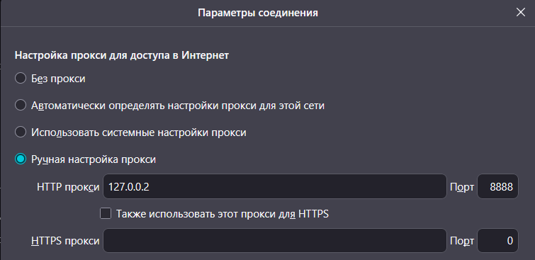
Рисунок 1 – Настройка прокси сервера в браузере Mozilla Firefox
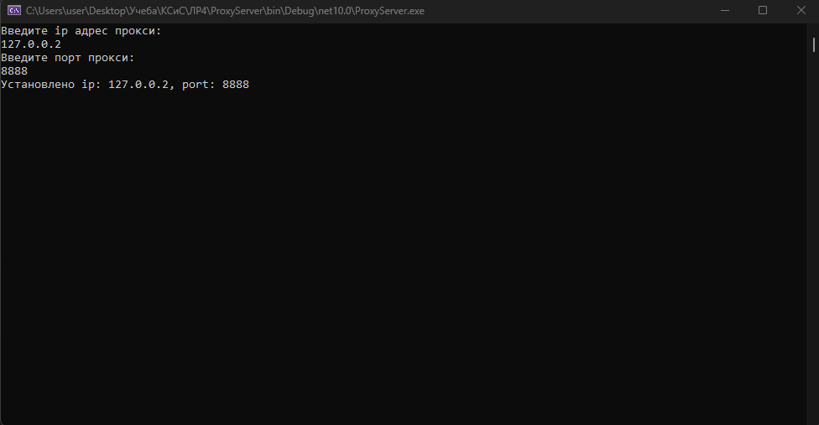

Рисунок 2 – Настройка прокси сервера в приложении и его запуск

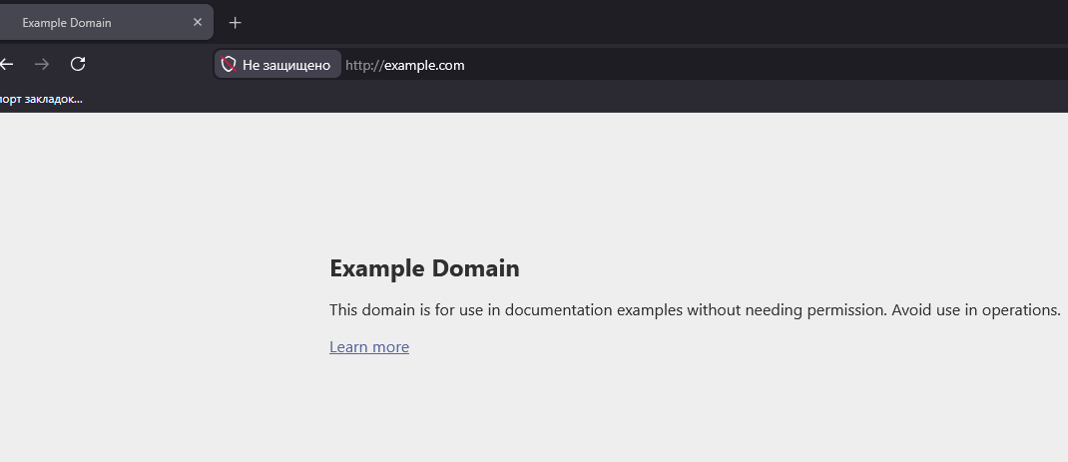
Рисунок 4 – Демонстрация загрузки страницы через прокси сервер

Рисунок 5 – Обмен http между прокси сервером и браузером
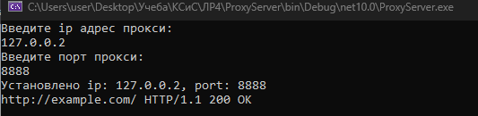

Рисунок 6 – Логирование в приложении
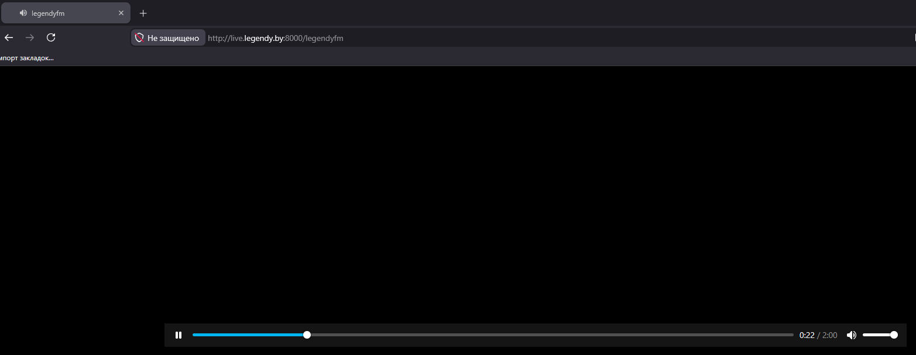

Рисунок 7 – Демонстрация загрузки интернет-радио
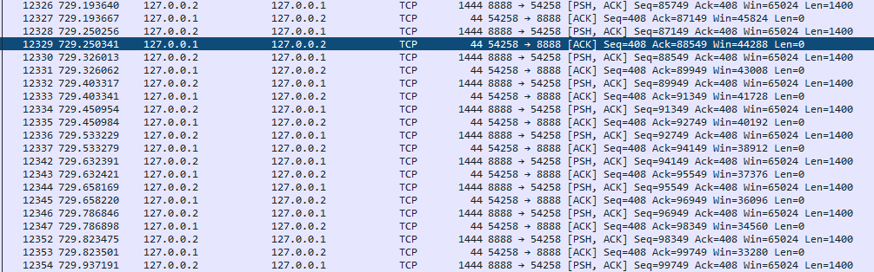
Рисунок 8 – Обмен TCP пакетами при подключении к онлайн радио
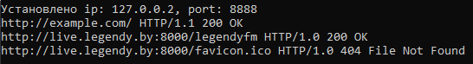

Рисунок 9 – Логирование в приложении сайта http://live.legendy.by:8000/legendyfm
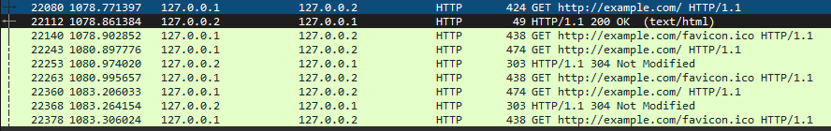

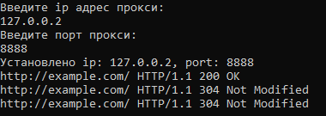
Рисунок 10 – Обмен http при перезагрузках страницы

Рисунок 11 – Отображение в приложении перезагрузок приложения
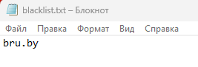
Рисунок 12 – Добавим в черный список один из сайтов

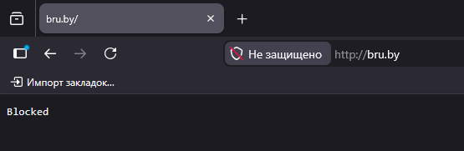
Рисунок 13 – Попытка подключения к http://bru.by/

Рисунок 14 – Отображение заблокированного ресурса http://bru.by/

Рисунок 15 – Попытка подключения к http://bru.by/news
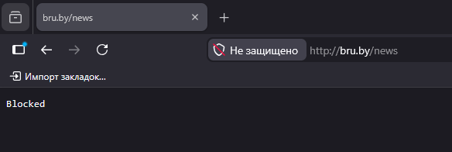

Рисунок 16 - Отображение заблокированного ресурса http://bru.by/news
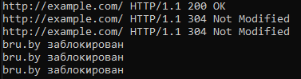

Рисунок 17 – Интерфейс приложения после двойного запроса сначала к http://bru.by/ потом к http://bru.by/news (в 1 раз запрашивалась иконка поэтому сообщения 3)

